ПРИЛОЖЕНИЕ 1
Форум

- Что, по мнению авторов постов, является причиной популярности приложения «Gradient»?Сформулируйте и запишите ответ.
- Кто из авторов сомневается в длительном интересе к этому приложению? Выпишите номер правильного ответа.

- Илта
Приложение, под названием "Gradient Photo", недавнее, но резко стало популярным. Скачиваний больше миллиона, и думаю, что это не предел. Приложение бесплатное, но вот некоторые функции там уже за плату. Двойников подбирают из знаменитостей. Игрушка захватила, рада результатам, и даже выложила фото новые в инстаграм.

- Мурочка
Приложение Gradient Photo сейчас в тренде.
Фишка этого приложения: оно покажет вам снимок знаменитости, на которую вы чем-то похожи.
Также в приложении есть и другие интересные фишки, например, вы можете изменить на фото свой цвет волос или глаз.
Отзывы о приложении в большей степени положительные, это такая игрушка, с которой можно скоротать время, но приложением долго пользоваться вряд ли кто будет.

- Driad
Gradient - очередной фоторедактор с дополнительной функцией. Он может попытаться найти фото знаменитости, которое будет похоже на ваше фото. По сути - просто забавная игрушка, иногда результаты бывают достаточно интересными, а иногда совсем не рядом. Меня не особо впечатлило, но для разнообразия - сойдет.

- Бекки Шарп
Это новое приложение, фоторедактор, который мы так любим. Основной интересной опцией является подбор двойника к фото. Но не просто двойника, а звезды-двойника.

ПРИЛОЖЕНИЕ 2
1. Прочитайте небольшие тексты, на белом сигнальном листе укажите номер текста- описания.

Текст №1

Маша жила в своём доме. Типовом для посёлка, длинном одноэтажном доме, разделённом пополам на двух хозяев. Внутри тоже у всех было одинаково, безыскусная простенькая планировка: двери по центру, окна посередке. У Маши всё было продумано, просто и удобно. Вещей в квартире было немного, и она казалась просторной. (В. Ремизов, «Воля вольная»)

Текст №2

Жебровский не вмешивался. В России власть всегда была священной коровой. Даже здесь, на её окраинах, где никогда не было крепостного права и где на суровой природе жили вполне самостоятельные мужики, людей возмущало не дурное устройство самой власти, но лишь справедливость или несправедливость её действий. Это необъяснимо глупо, думал Илья и помалкивал. Смысла в этих разговорах не было никакого. (В. Ремизов «Воля вольная»)

Текст №3

Трое суток добирался Илья Жебровский до участка. Последние сорок километров до зимовья несколько лет уже никто не чистил, и местами дорога была сильно завалена упавшими деревьями. Пилили в две пилы, растаскивали, раскладывали брёвна. Какие-то очень уж здоровые «Уралом» дёргали, проезжали недолго и снова пилили. (В. Ремизов «Воля вольная»)

ПРИЛОЖЕНИЕ 3

Прочитайте несколько интерпретаций понятия «портрет» и выполните задания:
1. Выпишите в тетрадь детали внешности человека (3-4 детали)
2. Что помогает раскрыть портрет человека? Выпишите 3-4 позиции.

- Портрет – «это одно из средств художественной характеристики, состоящее в том, что писатель раскрывает типический характер своих героев и выражает свое идейное отношение к ним через изображение внешности героев: их фигуры, лица, одежды, движений, жестов и манер» (Г.П. Шпайер).
- «Портрет персонажа – это описание его наружности: телесных, природных и, в частности, возрастных свойств (черты лица, фигуры, цвет волос), а также всего того в облике человека, что сформировано социальной средой, культурной традицией, индивидуальной инициативой (одежда и украшения, прическа и косметика). Портрет может фиксировать также характерные для персонажа телодвижения и позы, жест, мимику, выражение лица и глаз» (В.Е. Хализев).
- «Внешность человека может многое сказать о нем – о его возрасте, национальности, социальном положении, вкусах, привычках, даже о свойствах темперамента и характера. Одни черты – природные; другие характеризуют его как социальное явление. Третьи – выражение лица, особенности глаз, мимика, жесты, позы – свидетельствуют о переживаемых чувствах» (Л.А. Юркина).

ПРИЛОЖЕНИЕ 4
Парная работа

1. Прочитайте описание внешности литературного героя.
2. Выполните задание своего варианта, ответы запишите в тетрадь.

1 вариант. На какую деталь внешности человека обращает особое внимание автор? Что необычного в этой детали? Сформулируй отношение автора к герою.
2 вариант. Что о человеке может «сказать» деталь внешности, на которую обращает особое внимание автор? Выпишите 2-3 изобразительно- выразительных средства, с помощью которых автор передаёт своё отношение к герою. Дайте название ИВС.
1, 4 пара
«Чтоб докончить портрет, я скажу, что у него был немного вздернутый нос, зубы ослепительной белизны и карие глаза; о глазах я должен сказать еще несколько слов.
Во-первых, они не смеялись, когда он смеялся! - Вам не случалось замечать такой странности у некоторых людей?.. Это признак - или злого нрава, или глубокой постоянной грусти. Из-за полуопущенных ресниц они сияли каким-то фосфорическим блеском, если можно так выразиться. То не было отражение жара душевного или играющего воображения: то был блеск, подобный блеску гладкой стали, ослепительный, но холодный; взгляд его - непродолжительный, но проницательный и тяжелый, оставлял по себе неприятное впечатление нескромного вопроса и мог бы казаться дерзким, если б не был столь равнодушно спокоен».

2, 5 пара
«– Спасибо, – вполне искренне говорил я. – На чём? На своём на добром? – обезоруживала она меня лучезарной улыбкой. И, простодушно глядя блекло-голубыми глазами, спрашивала: – Ну, а к ужоткому что вам приготовить? К ужоткому значило – к вечеру. Ел я дважды в сутки, как на фронте. Что мог я заказать к ужоткому?.. Я мирился с этим, потому что жизнь научила меня не в еде находить смысл повседневного существования. Мне дороже была эта улыбка её кругловатого лица, которую, заработав наконец на фотоаппарат, я тщетно пытался уловить. Увидев на себе холодный глаз объектива, Матрёна принимала выражение или натянутое, или повышенно-суровое…У тех людей всегда лица хороши, кто в ладах с совестью своей».
3, 6 пара
«Ребенок плачет. Он давно уже осип и изнемог от плача, но всё еще кричит и неизвестно, когда он уймется. А Варьке хочется спать. Глаза ее слипаются, голову тянет вниз, шея болит. Она не может шевельнуть ни веками, ни губами, и ей кажется, что лицо ее высохло и одеревенело, что голова стала маленькой, как булавочная головка.
— Баю-баюшки-баю, — мурлычет она, — тебе кашки наварю...
В печке кричит сверчок. В соседней комнате, за дверью, похрапывают хозяин и подмастерье Афанасий... Колыбель жалобно скрипит, сама Варька мурлычет — и всё это сливается в ночную, убаюкивающую музыку, которую так сладко слушать, когда ложишься в постель. Теперь же эта музыка только раздражает и гнетет, потому что она вгоняет в дремоту, а спать нельзя; если Варька, не дай бог, уснет, то хозяева прибьют ее».

Детали портрета | Характеристика человека | ИВС | Авторское отношение
Глаза, взгляд  (Печорин из романа М.Ю Лермонтова «Герой нашего времени») | Холодный, рассудительный, равнодушный, противоречивый | Антитеза (глаза «не смеялись, когда он смеялся»), сравнение (блеск глаз, «подобный блеску гладкой стали»), эпитеты (взгляд «проницательный и тяжелый») | Автору герой интересен своей необычностью
Улыбка  (Матрёна из рассказа А.И. Солженицына «Матрёнин двор») | Добрая, простодушная, совестливая праведница | эпитет (улыбка «лучезарная»),  метафоры («в ладах с совестью», «холодный глаз объектива») | Автор относится к герою с любовью и симпатией
Мимика, жесты, поза  (Варька из рассказа А.П. Чехова «Спать хочется») | Девочке очень хочется спать, она вынуждена работать, чтобы выжить | сравнение («голова стала маленькой, как булавочная головка»), антитеза («музыку, которую так сладко слушать»- «музыка только раздражает и гнетет»), метафоры («мурлычет», «что лицо ее высохло и одеревенело») | Автор сочувствует девочке

ПРИЛОЖЕНИЕ 5
Групповая работа

1 группа

Перед вами портретные наброски человека. Создайте внешний портрет, наполнив его деталями (3 детали), за которыми должно угадываться ваше отношение к герою. Используйте ИВС (не меньше 3).
Тип речи- описание.

Светская красавица, привыкшая покорять мужские сердца. Надменная, влюблённая только в себя, в поисках выгодного жениха. Она украшение любого светского мероприятия.
Оценивание по критериям:
1) глубина, полнота ответа – 2 балла (0-1-2);
2) аргументированность ответа:
- приведено 3 детали – 2 балла;
- приведено 2 детали– 1 балл;
- приведена 1 деталь- 0 баллов.
3) Речь (языковое оформление ответа) – 2 балла (0-1-2).

2 группа

Перед вами портретные наброски человека. Создайте внешний портрет, наполнив его деталями (3 детали), за которыми должно угадываться ваше отношение к герою. Используйте ИВС (не меньше 3).
Тип речи- описание.

Девочке лет 13, непосредственная, в день своих именин с нетерпением ждёт гостей. Её переполняет чувство любви ко всем, кто её окружает.

Оценивание по критериям:
1) глубина, полнота ответа – 2 балла (0-1-2);
2) аргументированность ответа:
- приведено 3 детали – 2 балла;
- приведено 2 детали– 1 балл;
- приведена 1 деталь- 0 баллов.
3) Речь (языковое оформление ответа) – 2 балла (0-1-2).

3 группа

Перед вами портретные наброски человека. Создайте внешний портрет, наполнив его деталями (3 детали), за которыми должно угадываться ваше отношение к герою. Используйте ИВС (не меньше 3).
Тип речи- описание.

Молодой человек, недавно приехавший в столицу. Богатый наследник. В очках, наивный, добрый толстяк.

Оценивание по критериям:
1) глубина, полнота ответа – 2 балла (0-1-2);
2) аргументированность ответа:
- приведено 3 детали – 2 балла;
- приведено 2 детали– 1 балл;
- приведена 1 деталь- 0 баллов.
3) Речь (языковое оформление ответа) – 2 балла (0-1-2).
ПРИЛОЖЕНИЕ 6

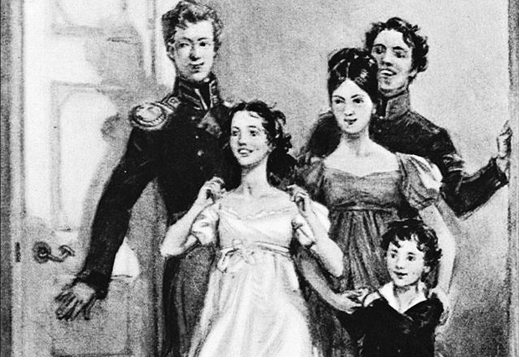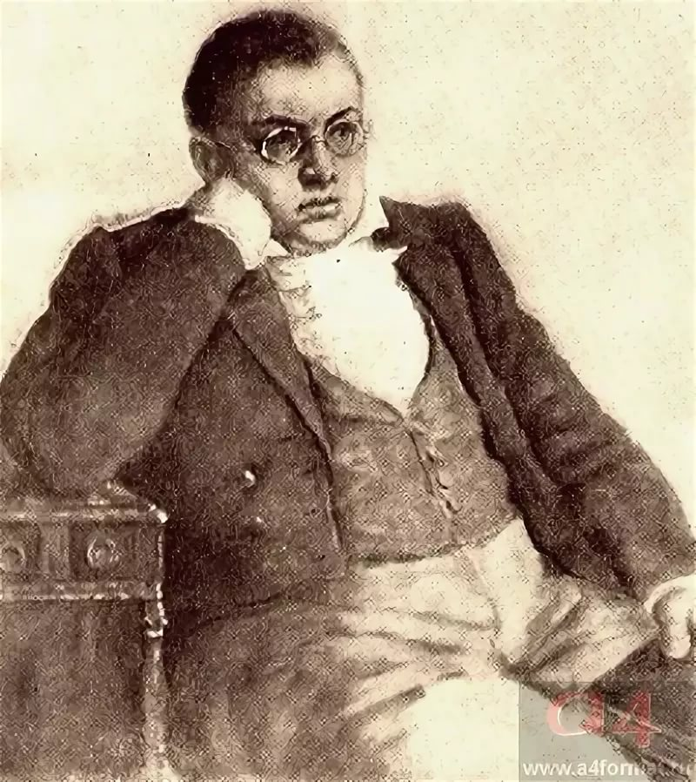

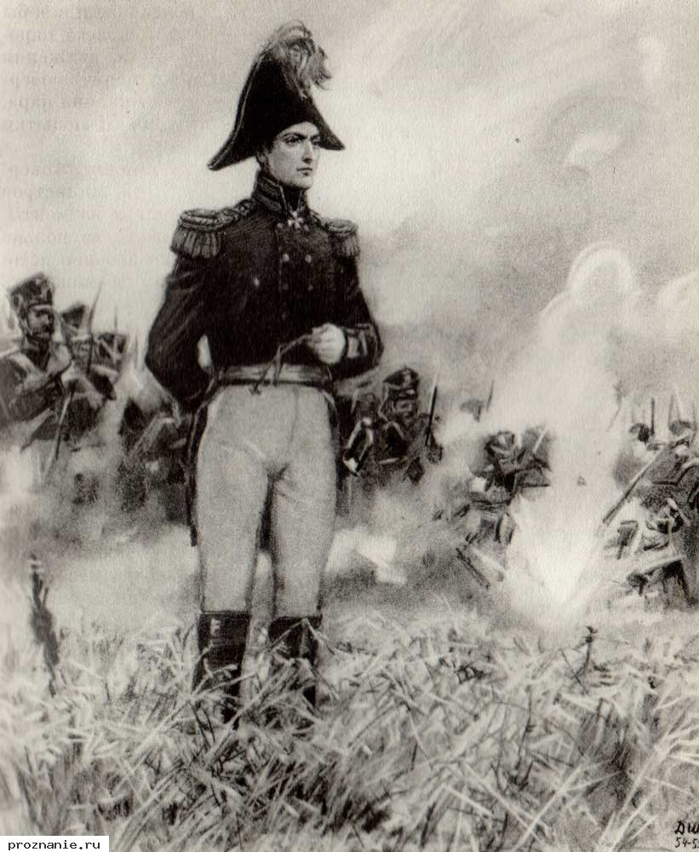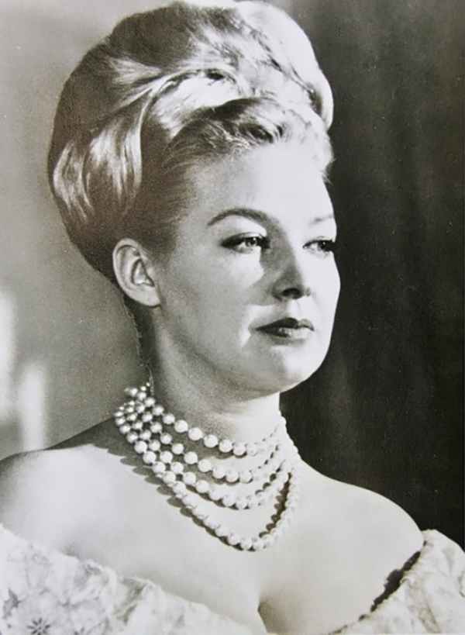
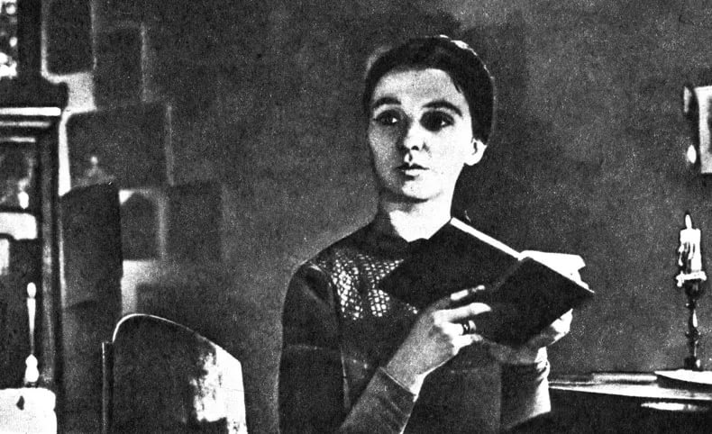

Приложение 7
Оценочный лист
ИМЯ | Форум  (0-1-2) | Тип речи  (0-1) | Портрет  (0-1-2) | Парная работа  (1в.-0-1-2;  2в.-0-1-2)  max. 4 балла | Групповая работа  (max. 6 баллов) | рефлексия | итого | отметка

